SV: Nguyễn Hữu Tính

MSV: 14T1021228

Câu1: file kết quả

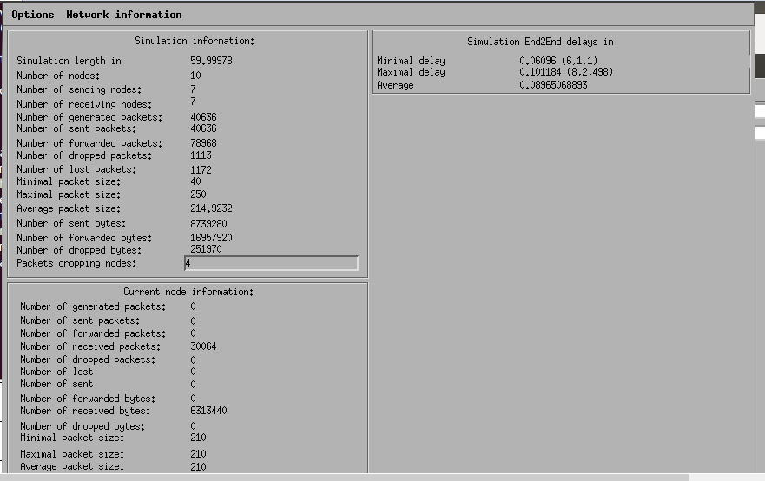

Đã cài đặt xong  
Số gói tin được tạo ra : 40636  
Số gói tin đã gửi : 40636  
Số gói tin rơi : 1113  
Số gói tin mất : 1172  
Dung lượng gói tin nhỏ nhất :40  
Dung lượng gói tin lớn nhất :250  
Thời gian trễ nhỏ nhất : 0.06096  
Thời gian trễ [tối](https://www.facebook.com/) đa : 0.101184  
Số bytes đã gửi : 16957920  
Số bytes đã rơi: 251970

Bài tập 4 : các phần mềm hỗ trợ ns2  
 - Topology Generator

* NSCRIPT
* Trace Data Analyzers
* XGRAPH
* TRACEGRAPH